新 书 推 荐

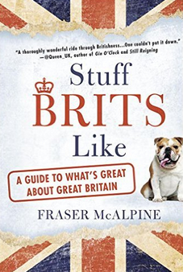
中文书名：《英式所爱》
英文书名：Stuff Brits Like: A Guide to What's Great About Great Britain
作 者：Fraser McAlpine
出 版 社：Berkley
代理公司：ANA/Lauren Li
页 数：368页
出版时间：2015年7月
代理地区：中国大陆、台湾
审读资料：电子稿
类 型：大众文化

内容简介：

如果你在寻找最适合泡在茶里的饼干，最适宜品尝麦芽酒的温度，或者想给你的海边之行带上最完美的馅饼，你要么

A) 分别搜寻与某个主题准确相关的书，
B) 在不知不觉中悄悄变成英国人。
如果你选择了A，恭喜你，你是一个亲英派！但如果你选了B，也不用紧张。有了《英式所爱》的帮助，你会很快发现一段令人愉悦的英式爱好之旅，变得坚毅沉着，就像你在《唐顿庄园》里看到的所有角色一样。

纯正的英国人弗雷泽·麦卡尔平决心为自己的同胞做一件事，就像Stuff Parisians Like一书对它们海峡对面的邻居所做的事一样——写一本有关英国人自己的独特品位和怪癖的书，叫你看看这个孕育了诺埃尔·科沃德和艾迪·伊扎德的民族都有什么各式各样的把戏。

是有了《英式所爱》一书，你就随时能参加酒吧的快速问答了！

作者简介：

弗雷泽·麦卡尔平(Fraser McAlpine)是BBC和美国博客上“亲英派”主题的主要作者。他职业生涯的很大部分时间都花在不停纠结英剧的各种细节上，包括《神秘博士》、《夏洛克》、《唐顿庄园》以及任何汤姆·希德斯顿参演的影片。他住在康沃尔郡，那里被称作不列颠岛的佛罗里达，只是远比佛罗里达潮湿而且没有迪士尼乐园。

媒体评价：

“极其透彻的英式风情之旅……爱不释手。”
----@Queen_UK，Gin O’Clock和Still Reigning的作者

谢谢您的阅读！
请将反馈信息发至：李文浩（Lauren Li）
安德鲁·纳伯格联合国际有限公司北京代表处
北京市海淀区中关村大街甲59号中国人民大学文化大厦1705室
邮编：100872
电话：010-82449901
传真：010-82504200
Email：Lauren@nurnberg.com.cn
网址：http://www.nurnberg.com.cn
微博：http://weibo.com/nurnberg
豆瓣小站：http://site.douban.com/110577/
微信订阅号：ANABJ2002

